à la pharmacie
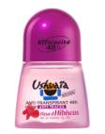 | 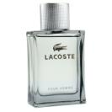 |  | 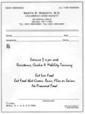
déodorant | après-rasage | parfum | ordonnance
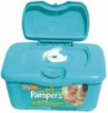 | 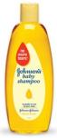 | 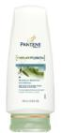 | 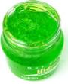
lingette pour bébé | shampooing | après-shampooing | gel coiffant
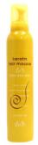 | 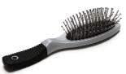 | 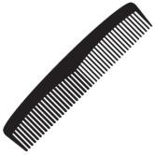 | 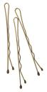
mousse coiffant | brosse à cheveux | peigne | pince à cheveux
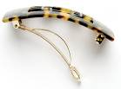 | 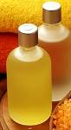 | 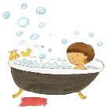 | 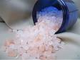
barrette | huile pour le bain | bain moussant | sels de bain
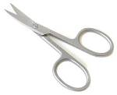 | 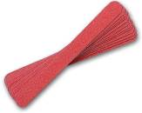 | 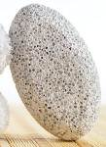 | 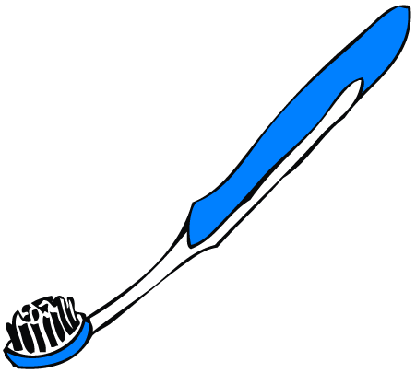
ciseaux à ongles | limes à ongles | pierre ponce | brosse à dents

Articles de toilette
Produits pour bébé
Produits de beauté
Médicaments – sur ordonnance
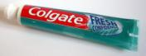 | 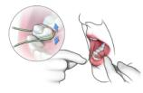 | 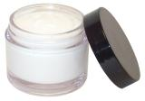 | 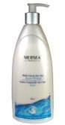
dentifrice | fil dentaire | crème pour le visage | lait corporel
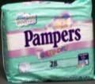 | 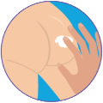 |  | 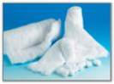
couches | crème fessier bébé | coton-tiges | coton hydrophile
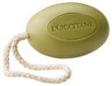 | 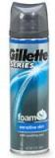 | 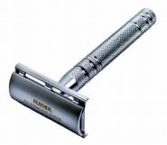 | 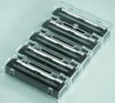
savon | mousse à raser | rasoir | lames de rasoir
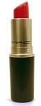 | 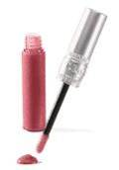 | 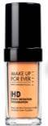 | 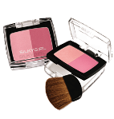
rouge à lèvres | brilliant à lèvres | fond de teint | fard à joues
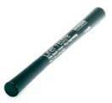 | 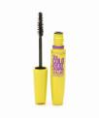 | 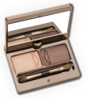 | 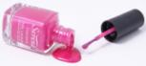
eye-liner | mascara | ombre à paupières | vernis à ongles

